Configuración agente flume - Local a HDFS - Proceso de extracción



Adrián Yared Armas de la Nuez

**Contenido**

**_____________________________________________**

**1. Objetivo 2**

**2. Configuración del entorno Flume 2**

**2.1 Inicia el Servicio de Flume 3**

**2.1.1 Comando 3**

**2.1.2 Ejecución 3**

**2.2 Crear una Configuración para Flume 3**

**2.2.1 Comando 3**

**2.2.2 Ejecución 4**

**2.3 Preparar el Directorio Local de Entrada 4**

**2.3.1 Comando 4**

**2.3.2 Ejecución 5**

**2.3.3 Comando 5**

**2.3.4 Ejecución 5**

**2.4 Ejecutar Apache Flume 5**

**2.4.1 Comando 5**

**2.4.2 Ejecución 5**

**2.4.3 Comando 6**

**2.4.4 Ejecución 6**

**2.4.5 Comando 6**

**2.4.6 Ejecución 6**

## 

## 

## 

## **1. Objetivo**

Automatizar la transferencia de archivos de texto desde un directorio local al sistema HDFS utilizando Flume y así analizar los datos con MapReduce (por ejemplo, el wordcount del ejercicio anterior).

## **2. Configuración del entorno Flume**

Verifica que Apache Flume esté instalado y configurado. En Cloudera, puedes instalar Flume desde Cloudera Manager si aún no está disponible.

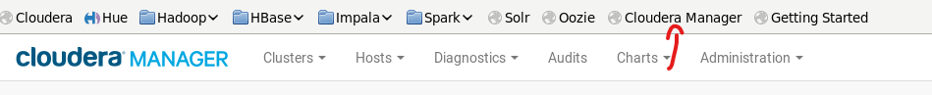

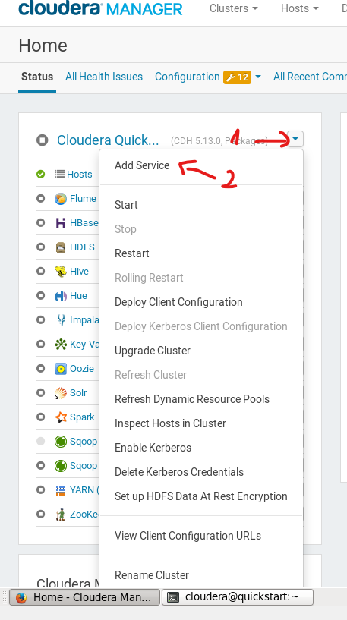

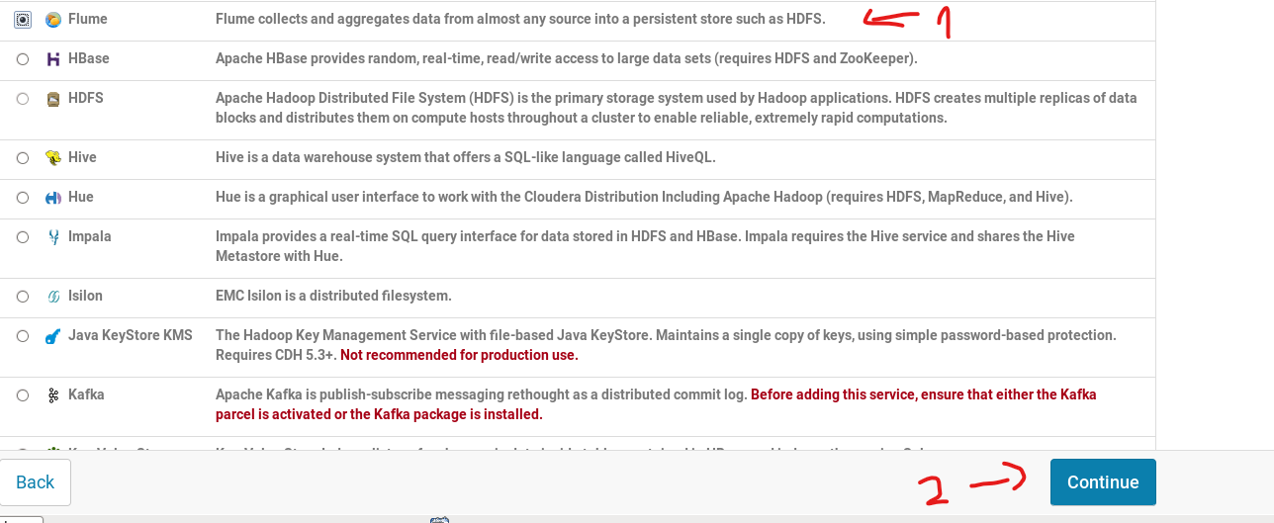



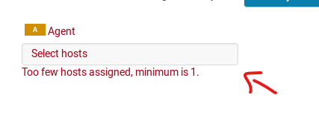

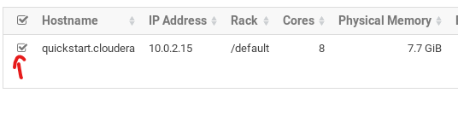



### **2.1 Inicia el Servicio de Flume**

#### **2.1.1 Comando**

sudo service flume-ng start

#### **2.1.2 Ejecución**

El servicio está iniciado automáticamente debido a cloudera.

### **2.2 Crear una Configuración para Flume**

#### **2.2.1 Comando**

**Archivo de Configuración (agente-flume.conf):**

# Nombre del agente

agent.sources = local-source

agent.sinks = hdfs-sink

agent.channels = memory-channel

# Configuración de la fuente (local-source)

agent.sources.local-source.type = spooldir

agent.sources.local-source.spoolDir = /path/to/local/input

agent.sources.local-source.fileHeader = true

# Configuración del canal (memory-channel)

agent.channels.memory-channel.type = memory

agent.channels.memory-channel.capacity = 1000

agent.channels.memory-channel.transactionCapacity = 100

# Configuración del sink (hdfs-sink)

agent.sinks.hdfs-sink.type = hdfs

agent.sinks.hdfs-sink.hdfs.path =/user/cloudera/flume-output

agent.sinks.hdfs-sink.hdfs.fileType = DataStream

agent.sinks.hdfs-sink.hdfs.writeFormat = Text

agent.sinks.hdfs-sink.hdfs.rollSize = 0

agent.sinks.hdfs-sink.hdfs.rollCount = 10

agent.sinks.hdfs-sink.hdfs.batchSize = 100

# Conectar componentes

agent.sources.local-source.channels = memory-channel

agent.sinks.hdfs-sink.channel = memory-channel

#### **2.2.2 Ejecución**

Creo la ruta y lo configuro en spoolDir:





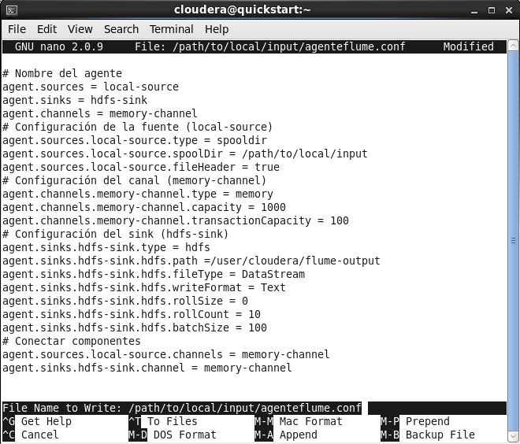

### **2.3 Preparar el Directorio Local de Entrada**

#### **2.3.1 Comando**

**Crea el Directorio de Entrada Local:**

mkdir -p /path/to/local/input

#### 

#### **2.3.2 Ejecución**

Creo el directorio:



#### **2.3.3 Comando**

**Copia el Archivo de Texto al Directorio: Coloca elquijote.txt (u otros archivos de texto) en este directorio para que Flume lo procese:**

cp /path/to/elquijote.txt /path/to/local/input/

#### **2.3.4 Ejecución**

Compruebo si existe:



Lo copio en la ruta:



### **2.4 Ejecutar Apache Flume**

#### **2.4.1 Comando**

**Inicia el Agente Flume: Ejecuta Flume con el archivo de configuración:**

flume-ng agent --conf /path/to/local/input --conf-file path/to/local/input/agente-flume.conf --name agent -Dflume.root.logger=INFO,console

#### **2.4.2 Ejecución**



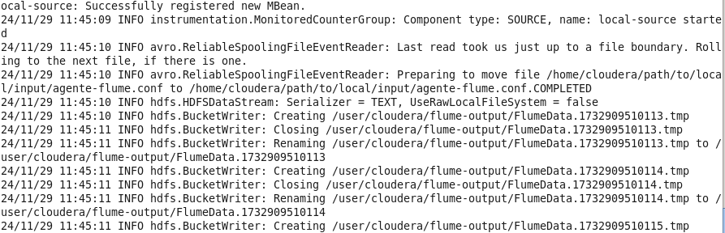

#### **2.4.3 Comando**

**Verifica que los Datos Llegaron a HDFS: Lista los archivos en la ruta configurada en el sink (/user/cloudera/flume-output):**

hdfs dfs -ls /user/cloudera/flume-output

#### **2.4.4 Ejecución**

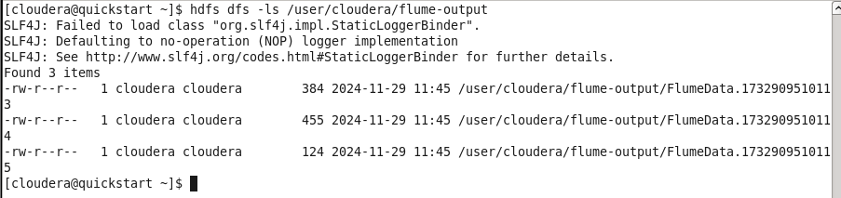

#### **2.4.5 Comando**

**Muestra el Contenido Ingerido:**

hdfs dfs -cat /user/cloudera/flume-output/*

#### **2.4.6 Ejecución**

